2012-2013学年度武汉市部分学校九年级3月供题
物理化学综合试卷
物理卷
9．物理知识渗透于我们生活的方方面面。以下的安全警示语中涉及到惯性知识的是( )
A．景区水池边立有“水深危险” B．商场走廊过道标有“小心碰头”
C．汽车的尾部标有“保持车距” D．输电铁塔下挂有“严禁攀爬”
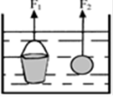
10．如右图所示，将系于绳端质量相等的铁桶和实心铁球同时浸没在水中，静止在图示位置，绳子对它们的拉力F₁和F₂ 的大小关系是 （ ）
A.F₁＞ F₂ B.F₁＝F₂
C.F₁＜F₂ D.无法确定
11．很多动物为了适应自身生存的环境，进化出了符合一定物理规律的身体部位，对此，从物理学的角度给出的解释中不正确的是 （ ）
A、骆驼的脚很大，可以减小压力，从而使其在沙漠中自如行走
B、啄木鸟的嘴很尖细，可以增大压强，从而凿开树干，捉到虫子[
C、壁虎的脚掌上有许多“吸盘”，从而利用大气压使其在天花板上也不会掉下
D、深水里的海鱼捕到岸上时会死掉，主要原因是水面上的压强比深水处小得多
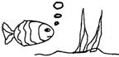
12．.如图，小鱼口中吐出的气泡在升至水面的过程中，体积会逐渐变大，则气泡受到的浮力和气泡内气体压强的变化情况是（ ）
A．浮力不变，压强不变 B. 浮力变小，压强变小
C．浮力变大，压强变大 D. 浮力变大，压强变小
13．如图所示是市场上的一种“逍遥椅”，关于它的说法，不符合
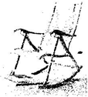
物理规律的是 ( )
A．躺者用脚蹬地，椅子就向后晃动，说明力的作用是相互的
B．躺者用脚蹬地，椅子就向后晃动，说明力能改变物体运动状态[来源:Z。xx。k.Com]
C．椅子晃动速度越来越小，说明椅子受到的阻力越来越大
D．使用这种椅子，地面上容易留下压痕，是由于压强较大
A

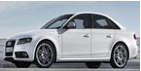
14．右图所示，一辆小轿车正在平直的公路上加速行驶。下列关 于此车的说法中错误的是（ ）

A．在水平方向上受到动力和阻力的作用，动力大于阻力
B．驱动轮受到的地面对它的摩擦力充当了轿车前进的动力
C．在竖直方向上受重力、支持力和空气对它的升力，三力平衡
D．轿车行驶时对地面的压强计算：P=F/S=G/S[来源:学科网]
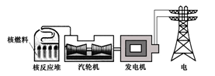
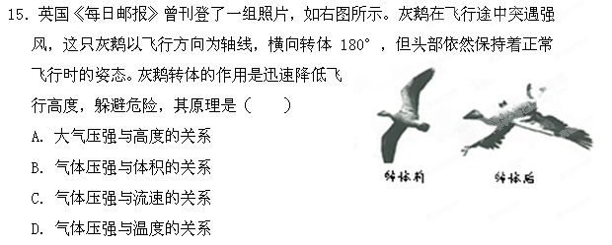16．右图为核电站发电流程图．在核电站的发电过程中，从核能到电能，图中所示的能量转化顺序正确的是（ ）
A．核能，化学能，机械能，电能
B．核能，内能，机械能，电能
C．核能，机械能，内能，电能
D．核能，内能，化学能，电能
17．探究“比较不同物质的吸热能力”时，同学们用酒精灯同时开始均匀加热质量和初温都相等的沙子和水，装置如图．下列说法正确的是（ ）
A．实验中，沙子吸热升温较快，说明沙子吸热能力较强
B．在本实验中，物体吸热多少是由物质的种类决定的
C．实验中，将沙子和水加热到相同温度时，它们吸收的热量相同
D．实验中，加热相同的时间，末温低的物质吸热能力强
18．关于热机，下列说法正确的是 （ ）
- 随着科学技术的发展，热机的效率可达到100%
- 四冲程汽油机在工作过程中，进气门和排气门同时关闭的冲程是做功冲程和压缩冲程
- 柴油机上安装一个笨重的飞轮，是为了提高它的效率
- 柴油机的效率比汽油机的高，这是因为柴油的热值比汽油的大
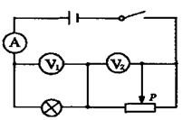
19．在如图所示的电路中，当开关闭合后，滑动变阻器滑片P向右移动时，对电表读数的变化，分析正确的是( )
A．电流表A、电压表V1示数都减小，电压表V2示数增大
B．电流表A、电压表V1示数都变大，电压表V2示数变小
C．电流表A的示数减小，两电压表示数不变
D．三个电表的示数都不变
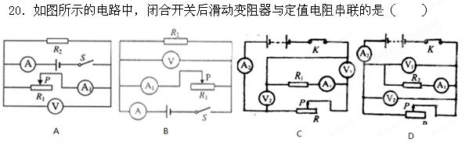
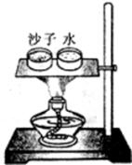
第Ⅱ卷
二、非选择题（共70分）
21.（2分）一辆雪橇重1000N,在水平冰面上受40N拉力下匀速直线运动,则雪橇受到的摩擦力为________N;若将雪橇上货物减少200N,则在同样冰面上前进,雪橇受到的摩擦力_________(填“不变”“变小”或“变大”).
22. （2分）“辽宁号”号航空母舰长304.5米，满载排水量67500吨。采用斜角飞行甲板，舰首建有起翘12度的滑跃甲板，飞机可以直接滑跃起飞。辽宁号在海面上航行时受到的浮力为 ，当舰载机起飞后航母将 。（填上浮和下沉）
23. （2分）马铃薯中所含淀粉的百分率与它的密度有关.请分析下表数据,可知________.
马铃薯的密度(g/cm3) | 1.08[来源:学科网ZXXK] | 1.10 | 1.12 | 1.14 | 1.15
所含淀粉百分率(%) | 14 | 18 | 22.5 | 26.5 | 29
以马铃薯为原料的淀粉厂的收购员在选购马铃薯时,可以通过测出马铃薯的___________就知道马铃薯中淀粉含量的高低.[来源:学科网ZXXK]
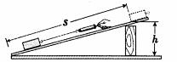
24. （3分）自来水笔吸墨水时,把墨水弹簧片按几下,墨水就进入橡皮管内,这是因为在按压弹簧片时,排出了管内部分_____________,使管内气压_______,管外墨水在________作用下,进入管内.
25. （6分）小刚小组探究了影响滑轮组机械效率的因素后，联想斜面也是一种机械，那么斜面的机械效率与斜面的哪些因素有关呢？小刚猜想斜面的机械效率可能跟斜面的粗糙程度有关，小萌猜想可能跟斜面的倾斜程度有关。于是他们将一块长木板的一端垫高，构成长度一定、高度可调的斜面，用弹簧测力计拉着同一木块沿不同的斜面匀速向上运动，如图28所示。下表是他们实验记录得有关数据。
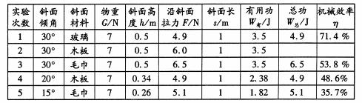
- 在第1、2、3次实验中，选用玻璃、木板、毛巾作为斜面表面的材料，是为了 . 。
（2）在第2次实验中，拉力做的总功是 J，斜面的机械效率是 。
(3)分析第1、2、3次实验数据，可以得出：当其他条件一定时， 。
(4)若通过分析第1、4、5次实验数据，得出斜面倾斜程度越大，斜面的机械效率越大。你认为存在的问题是： 。
（5）实验中还发现，斜面材料相同时，斜面倾角越小，越 （选填“省力”或“费力”）。
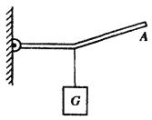
26.（2分）如图所示，试画出作用在杠杆A端使杠杆在图示位置平衡的最小动力的示意图并画出该力的力臂。

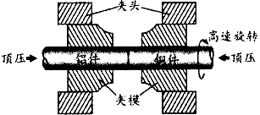
27．（3分）如图所示，不旋转的铝件在强大压力作用下顶住高速旋转的铜件，通过 的方式使两者接触处温度急剧升高，内能 ，这样铜和铝接触处的分子相互渗透，由于分子间存在 力的作用，从而使两者紧密结合在一起，这就是先进的“旋转焊接”技术。

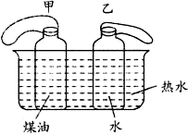
28．（3分） 为了比较水和煤油的比热容，小明在家里做了如下实验：
在两个相同的塑料瓶甲和乙内分别装入质量相同，初温都是室温的水和煤油，在瓶口扎上气球，将它们一同浸入热水中，如图所示。
⑴ 观察到的现象是： 瓶口的气球膨胀得大些。
- 要使两球膨胀的大小相同，应对 加热的时间长些。（填“甲瓶”或“乙瓶”）
- 此实验表明比热容小的是 。
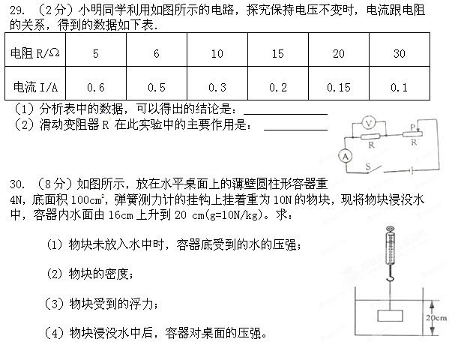

[来源:学。科。网Z。X。X。K]
2012~2013学年度武汉市部分学校九年级3月供题答案
物理
第Ⅰ卷
一、选择题（本题包括20小题，每小题只有1个正确选项。每小题3分，共60分）
9.C 10.B 11.A 12.D 13.C 14.D 15.C 16.B 17.D 18.B 19.A 20.C
第Ⅱ卷
